Apprendre à s’entraîner (8-12 ans)

Rappel – un casque est toujours de rigueur pour les plus jeunes joueurs.

Point focal du programme : S’AMUSER; développer la confiance en soi; habiletés motrices spécifiques et globales pour le curling; encourager la participation et la coopération avec les camarades

Activités sur la glace : Développer les compétences essentielles du lancer et du brossage

Idées géniales :

- Posture, préparation, partez!

Demandez aux joueurs de se mettre aux bords de piste et d’adopter la posture de préparation avec le talon du pied de départ contre la bande. Puis demandez-leur de prendre la posture de départ (à demi accroupi), suivie d’une poussée en avant, tout en adoptant la dernière position de la glissade.

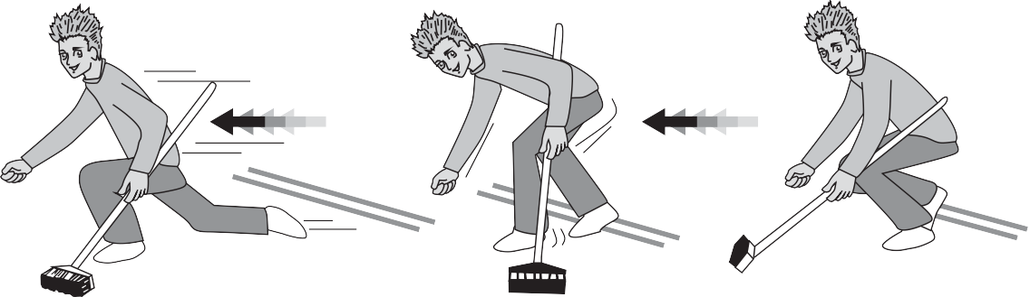

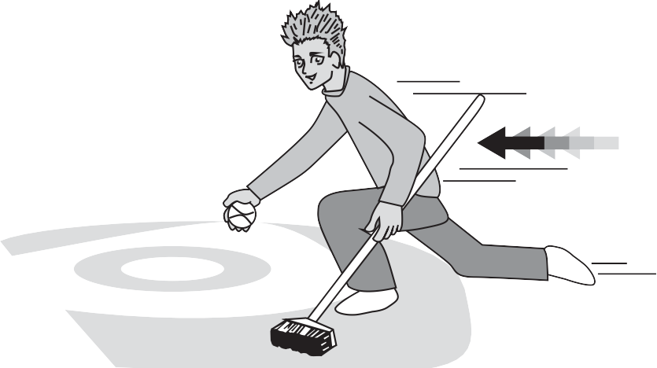
- Allez, glissez!

Ajoutez un article de lancer à la progression. Commencez par un objet plutôt léger (une canette vide, un petit sac lesté, une rondelle de hockey), pour ensuite introduire une pierre de curling ou une pierre modifiée (petite pierre).

Demandez aux joueurs de compléter la glissade en avant avec l’objet dans la main, sans le relâcher. Il s’agit tout simplement de glisser avec!

- Jeu d’orientation du mouvement - «Ice Bowl»

Objectif : S’exercer à la ligne et au mouvement du lancer, en se servant d’une pierre de curling (réelle ou modifiée) pour renverser des objets indiqués (i.e. bouteilles en plastique, cartons de lait, etc.).
Variation: Répartissez les joueurs en équipes et marquez un point pour chaque bouteille renversée.
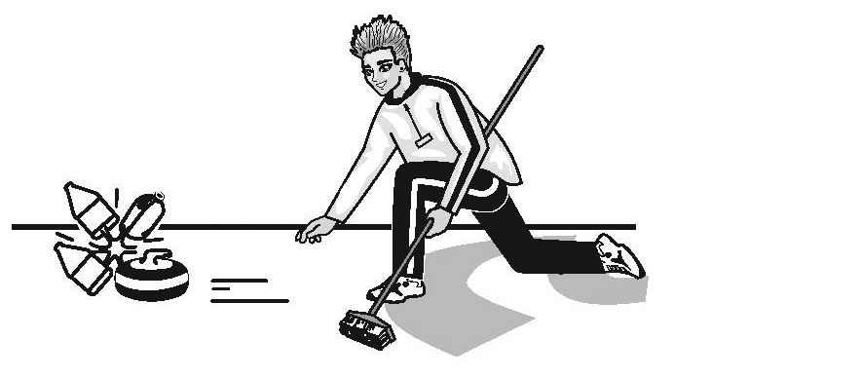

- Progression de brossage, sur glace
Le brossage est un élément clé du curling pour les joueurs à tous les niveaux du sport. Pour initier les enfants au brossage, commencez par expliquer brièvement pourquoi le brossage est important, et ses effets sur la trajectoire et la vitesse d’une pierre de curling. Puis, en mettant l’accent sur l’équilibre et la sécurité, suivez la progression indiquée dans les étapes ci-dessous pour apprendre aux enfants les compétences de brossage.

Étape #1: Posture et prise – sur place
Demandez aux joueurs d’adopter la posture convenable pour brosser (posture et prise de la brosse).

Étape #2: Brosser sur place
Demandez aux joueurs de brosser sans bouger les pieds.

Étape #3: Mouvement des pieds
Incorporez le mouvement des pieds, à savoir un pas de glissement tel qu’employé au ski de fond, pour réaliser un mouvement en avant tout en faisant l’action de brossage avec les bras.

Étape #4: Lancer et brosser
Ajoutez une pierre de curling (vraie ou modifiée) pour focaliser les efforts de brossage. Commencez pas pousser ou guider lentement la pierre pour les brosseurs, puis quand les enfants seront confortables avec cela, laissez glisser la pierre d’elle-même, et laissez le joueur adapter son mouvement à la trajectoire.
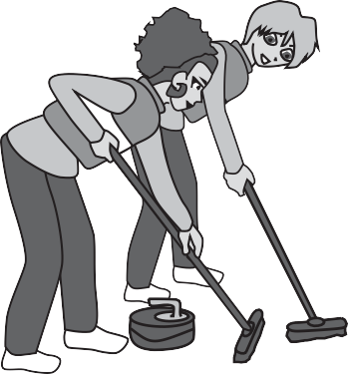
Étape #5: Brossage avec un partenaire
Invitez les joueurs à se familiariser avec les bons positions et mouvements, brossant aux côtés d’un camarade, sans utiliser une pierre. Rappelons qu’il y a deux options pour positionner les dyades (du même côté ou face à face).

Étape #6: mettre le tout ensemble
Une fois que les joueurs se sentent confortables en brossant avec un partenaire, ajoutez un objet lancé dans les exercices de brossage.

